Colegio Cristiano Emmanuel
Ciencias Naturales Séptimo
Prof. Cynthia Serrano Faúndez

PLAN PREVENTIVO
GUIA DE TRABAJO SEMANA 6
MÉTODOS DE PLANIFICACIÓN FAMILIAR 2

Nombre: ___________________________________________________ Fecha: ________

Queridos estudiantes:
Esta semana vamos a seguir trabajando con el objetivos priorizado propuesto por el Ministerio de Educación.
OA 2: Explicar la formación de un nuevo individuo, considerando: El ciclo menstrual (días fértiles, menstruación y ovulación). La participación de espermatozoides y ovocitos. Métodos de control de la natalidad. La paternidad y la maternidad responsables.
El contenido a tratar serán LOS MÉTODOS DE CONTROL DE NATALIDAD, con el fin de poder argumentar respecto a la prevención de la gestación desde el análisis de casos y analizar la efectividad de los diferentes métodos.

ACTIVIDAD N°1:
Responde sobre la base la información proporcionada por el gráfico.

En el siguiente gráfico, se muestran los resultados de una investigación que se realizó durante todo el año 2016 a 116 adolescentes entre 12 a 19 años. Estas eran pacientes de CEMERA y respondieron un cuestionario anónimo y auto-administrado. Uno de los resultados de este cuestionario, se muestra en el siguiente gráfico.
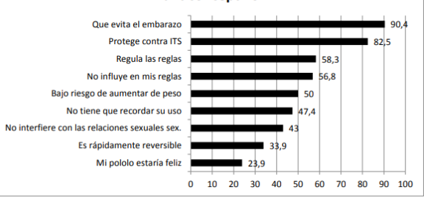
- Deduce ¿Cuál crees tú, que fue el tema investigado en esta situación?
- Plantea una pregunta que haya dado origen a este gráfico.
- Propón un posible título para este gráfico.
- Describe a través de un texto la información proporcionada por el gráfico.
- ¿Qué conclusiones puedes obtener a partir de este gráfico.
- En base a los argumentos planteados en el gráfico. ¿Qué método de planificación familiar propondrías para cada situación? Ejemplo: Evita el embarazo: abstinencia, pastillas anticonceptivas

Actividad N°2
De la siguiente tabla responde las preguntas:
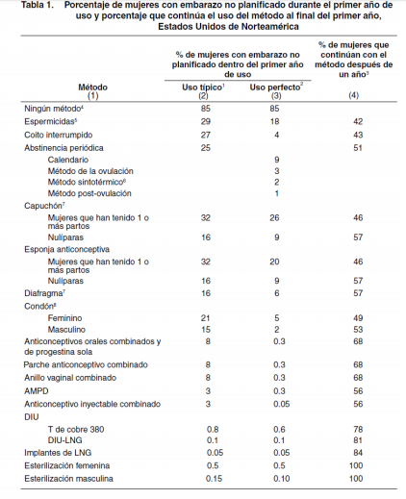
- ¿Cuáles son los 3 métodos anticonceptivos más eficaces?
- ¿Qué método anticonceptivo de la lista crees que sería el más conveniente para una mujer de 20 años, que proyecta ser mamá a los 25? Considera las ventajas y desventajas para hacer la elección
- ¿ Cuál de los métodos anticonceptivos que menos se sigue empleando después de un año?
- ¿ qué método anticonceptivo sería el más conveniente para una mujer que ha tenido dos hijos y tiene sobre 35 años? Justifica tu elección.

5. Según tú opinión ¿Cuál es la importancia de la planificación familiar?, tanto en la relación de pareja, como en la vida individual.

